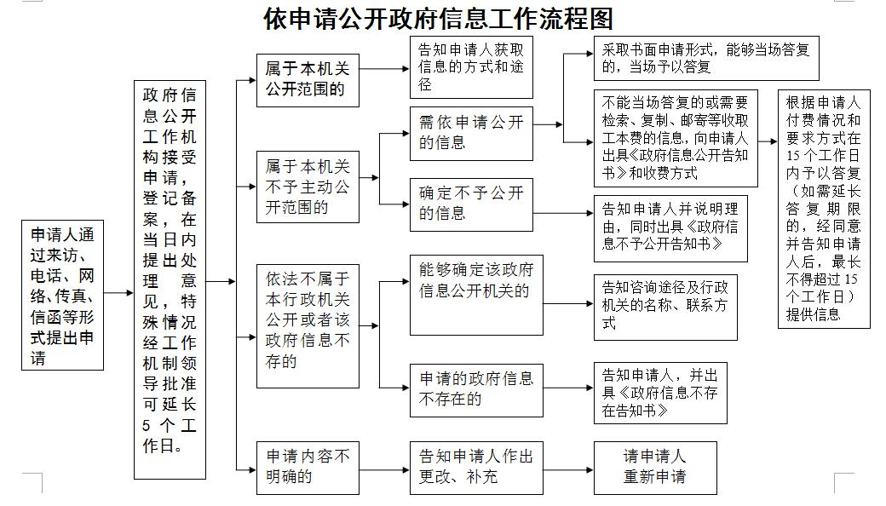

柳州市统计局政务服务电话：0772-2825241

传真：0772-2825241

电子邮箱：tjjbgs@gxlztjj.top

地点：柳州市文昌路66号文昌综合楼二楼柳州市统计局办公室

工作人员：江学武、付振海